新北市立溪崑國民中學113學年度第一學期第二次定期評量 社會科 試題卷
九年級 班 座號 姓名
每題2.5分共40題
【地理】
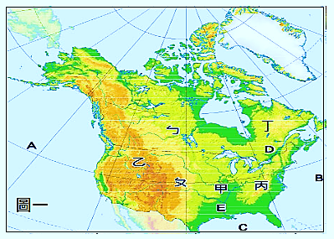
※圖一為北美洲地形圖，請回答1～2題：
1、美國的黃石國家公園是全球第一座設立的國家公園，有間歇性的噴泉、高低落差的山嶺與河谷，還有豐富的野生動物種類聞名。
請問：上述為圖一中的哪個地形區？
(A)甲 (B)乙 (C)丙 (D)丁
2、美國的某地形區屬於古老地質，久經侵蝕後地勢平緩、蘊藏豐富的礦產資源，該地形區的東側是歐洲移民最早墾殖的平原。
請問：上述為圖一中的哪個地形區？
(A)甲 (B)乙 (C)丙 (D)丁
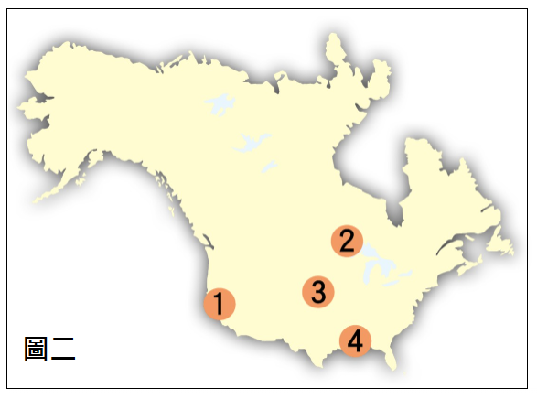
3、圖二為北美洲常見天氣災害分布圖，請問：紐奧良在夏秋時節容易發生何種天然災害，常常造成當地停電、淹水，重創當地居民的生活與經濟發展？
(A)１ (B)２ (C)３ (D)４
4、美國農夫有「手提箱農夫」之稱，隨時掌控市場供需訊息，雇用工人耕作，以私人直升機代步巡視農田。這突顯出美國的自然環境與農業具有那些特色？ （甲）集約耕作（乙）總生產量大（丙）機械化程度高（丁）自給自足（戊）農場面積廣大（己）商品化導向。
請問：上述正確的有那些？
(A)乙丙戊己 (B)甲乙丁戊 (C)乙丙丁戊 (D)甲乙丙丁
5、美國的礦產資源豐富，除了阿拉斯加盛產石油之外，下列哪一個地區亦為石化工業重鎮？
(A)五大湖區 (B)落磯山區 (C)墨西哥灣 (D)太平洋岸
6、美國境內的五大湖區是北美洲人口稠密，經濟發達的精華區。請問：該區目前成為下列哪一種產業活動的主要分布地區？
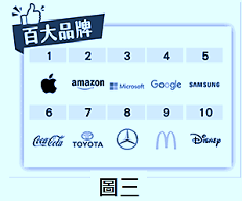
(A)棉花帶 (B)航太產業 (C)地中海型農業 (D)汽車工業
圖三
7、圖三為世界知名廣告公司調查的「2021全球最有價值百大品牌」前十名。其中美國企業就佔了七名。請依此圖判斷，請問：美國經濟發展具有何項特徵？
(A)生產大量且便宜的商品常形成產業壟斷
(B)人力成本降低，高科技產業利潤提高
(C)企業商品行銷全球，對全球經濟影響深遠
(D)龐大的國營企業各地進行投資
8、網路掀起動畫《天竺鼠車車》討論熱潮，其實天竺鼠又名豚鼠，原產於南美洲安地斯山區，在當地豢養天竺鼠已逾三千年歷史，安地斯山地的部落，家家戶戶在屋內一角，以剩餘菜葉餵養天竺鼠，並視天竺鼠為優質肉品來源。
請問：若想要去南美洲品嘗道地的天竺鼠料理，應該前往下列哪一個國家？
(A)祕魯 (B)阿根廷 (C)巴拉圭 (D)巴西
9、巴拿馬運河是中美洲重要的交通運輸便利設施，縮短了兩大海洋之間的距離，也為巴拿馬帶來了經濟上高額收入。
請問：下列哪組國家航運往來受益於巴拿馬運河的興建？
(A)荷蘭⬄巴西 (B)紐西蘭⬄墨西哥 (C)日本⬄智利 (D)南韓⬄巴西

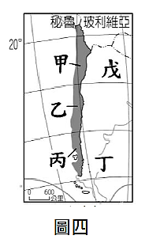
10、傳說『上帝創造世界的時候，一切都完成了，但卻剩下了一塊泥土，於是上帝把他們沿著南美大陸的邊緣黏上，一條山脈、一片沙漠、一片森林，成了世界上最狹長的國家。』
圖四
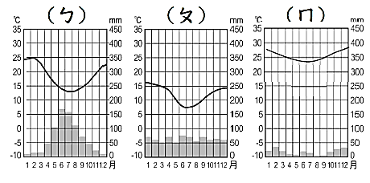
請問:若沿著圖四中甲、乙、丙的順序旅遊，則所見到的氣候變化，應為何者？
(A) ㄆ→ㄇ→ㄅ
(B) ㄇ→ㄅ→ㄆ
(C) ㄆ→ㄅ→ㄇ
(D) ㄅ→ㄆ→ㄇ
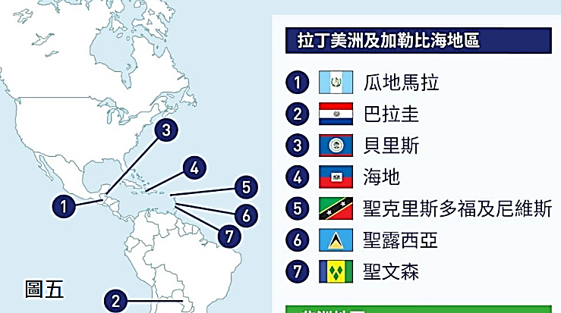
11、參考圖五，融融規劃了一趟拉丁美洲邦交國旅程，想體會這些國家的地理環境與民俗風情。
(甲)許多農夫正在田裡照顧咖啡、甘蔗等作物
(乙)玉米餅包裹肉的當地傳統美食
(丙)受到暴風雪侵襲，有許多人凍死
(丁)當地百姓講著他聽不懂得葡萄牙語
(戊)天主教是許多當地人的心靈寄託。
請問:他最有可能看到上述那些景觀？
(A)乙丙戊 (B)甲丙丁 (C)甲乙戊 (D)丙丁戊
12、早在歐洲殖民時期，為了方便對外輸出農礦原料與產品，中南美洲便已發展『港埠型都市』。
(甲)拉巴斯(乙)里約熱內盧(丙)巴西利亞(丁)布宜諾斯艾利斯。請問：上述哪一組都市屬於此種類型的都市？
(A)乙丁 (B)甲丙 (C)丙丁 (D)甲乙
13、中南美洲各國在脫離歐洲殖民後，雖然大部分國家多已經獨立，但許多國家的經濟不甚穩定，主要是受到下列哪一項因素的影響？
(A)氣候異常，造成部分地區農作物歉收 (B)人口結構呈現高齡化，造成勞力短缺
(C)多丘陵山地，造成對外交通運輸不便 (D)依賴單一作物或礦產輸出，風險性高
14、中南美洲哪一個地理區以出口甘蔗、咖啡、香蕉等熱帶栽培業作物為主要的經濟來源？
(A)巴塔哥尼亞高原 (B)西印度群島 (C)彭巴草原 (D)安地斯山南部

【歷史】
- 西元112年羅馬皇帝回覆地方總督對待基督徒的指示:「不應(主動)搜捕這班人，如果他們受人檢舉而證明屬實，則理應受罰;……如被告否認為基督徒，而以崇拜我們的神來證明，他既悔過，就應免罪，雖然過去或有嫌疑。」
- 西元313年羅馬皇帝頒佈《米蘭詔書》(節錄):「我們願賜給基督徒及其他所有人奉行自己宗教的權利。……因此，你們(指各地方官長)應該知道，有關基督徒的一切禁令均已取消，今後凡欲崇奉基督教者，能自由並公開行之，不得受阻。」
(15-16題)
15、根據<資料一>這份皇帝的指示，可知羅馬帝國政府逮捕基督徒並加以處罰的原因為何?
(A) 基督徒拒絕向皇帝像行禮 (B) 基督徒強調政教合一
(C) 基督徒意圖推翻羅馬政府 (D) 基督徒不拜羅馬人的神
16、由<資料二>內容判斷，頒布這份詔令的皇帝有可能是下列何人?
(A) 圖拉真 (B) 狄奧多西 (C) 君士坦丁 (D) 屋大維
17、「喬瑟夫是(甲)中古時期西歐某地的年輕人，他立志當教士，為神服務，於是到(乙)基督教會學校學習。他在修院的圖書室抄寫古籍，保存部分(丙)古希臘、羅馬的知識，同時也為人們主持出生受洗、婚禮、喪禮等聖事，(丁)教會成為人們的生活中心。」上文中哪些地方正確?
(A) 甲 丙 (B) 甲 丁 (C) 甲 乙 丙 (D) 甲 乙 丙 丁
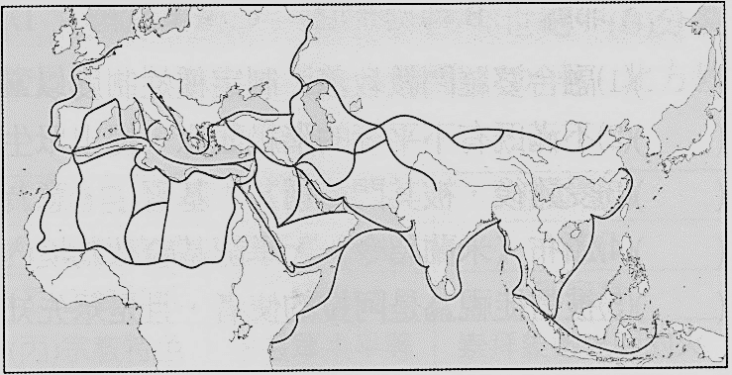
18、右圖呈現9~10世紀□民族商人，在歐亞大陸與印度洋、地中海建立的長程貿易路線。透過此貿易網絡，□民族對東西文化交流頗有貢獻，但其中僅有下列何者與史實相符?
(A) 翻譯、保存許多古希臘，羅馬典籍，有利歐洲文藝復興的發展
(B) 發明的造紙術和指南針經印度、中國輾轉東傳
(C) 改良埃及的數字系統並向西方傳播
(D) 此一網絡的中心位於麥加
甲 | 羅馬帝國
乙 | 波斯帝國
丙 | 亞歷山大帝國
丁 | 阿拉伯帝國
戊 | 拜占庭帝國
己 | 鄂圖曼土耳其帝國
19、在世界歷史的發展歷程中，部分政權致力於版圖的擴張，成就跨越歐、亞、非三洲的大帝國，如右圖所列。依帝國達至極盛的時間先後排列，下列何者正確?
(A) 甲丙戊乙丁己
(B) 乙丙甲戊丁己
(C) 丙甲戊乙己丁
(D) 丁乙甲戊丙己
20、11世紀末，歐洲曾爆發多次十字軍戰爭。關於這場戰爭的內容，下列敘述何者正確?
(A) 當時控制西亞地區的是阿拉伯人 (B) 由基督教國家發起
(C) 十字軍進攻目的是欲將聖地麥地那奪回 (D) 在戰爭過程中攻滅鄂圖曼帝國
21、文藝復興是一場自中古時期過渡到近代的重要變革，開始有了不同於中古時期的新價值觀。下列有關「文藝復興」的敘述，何者錯誤?
(A) 肯定人性價值與尊嚴，關注能否得到永生
(B) 義大利北部城市商業興盛，貴族與富商累積財富後，轉為支持文藝創作
(C) 與古希臘，羅馬典籍的蒐集、研究極有關聯
(D) 源自中國的造紙術普及，降低書籍成本，讓各類著作得以大量、快速的流通
22、承上題，文學創作在此時也出現明顯變化，下列敘述何者需要修正?
(A) 作者主要以拉丁文創作
(B) 新興市民階級不懂拉丁文，作者開始以方言創作，滿足讀者需求，促成方言文學的興盛
(C) 莎士比亞用西班牙文創作三十多部膾炙人口的劇本
(D) 薄伽丘用義大利文寫出故事集《十日談》
23、達文西、拉婓爾、米開朗基羅都是文藝復興時期具有代表性的藝術家，在觀賞他們的藝術作品時，最可能觀察到下列何種創作特色?
(A) 人物刻板，風格神聖莊嚴 (B) 以宣揚基督教的教義為主要創作題材
(C) 採用透視和明暗等新的技法 (D) 強調幾何、花草的構圖
24、宗教改革使基督教世界於十六世紀發生第二次分裂，下列造成基督教分裂的原因，哪一項敘述較不恰當?
(A) 教會出現權力鬥爭、教士素質低落等現象 (B) 教會買賣神職斂財
(C) 販售贖罪券使教會形象大傷 (D) 各國君主希望自己當上教宗
25、關於宗教改革時期出現的「新教」派別，有何共同點?
(甲) 尊崇教會與教宗的權威 (乙) 強調《聖經》為信仰唯一依歸
(丙) 主張以國君為宗教領袖 (丁) 重視個人內在的虔誠
(A) 乙 丙 (B) 乙 丁 (C) 乙 丙 丁 (D) 甲 乙 丙 丁
26、宗教改革對歐洲影響重大，瓦解中古以來教會的權威，也打破歐洲統一帝國的格局，而有利於民族國家的形成，下列何者敘述較符合史實?
(A) 信仰新教的君主影響力提高，聯合本國教會，強化民族意識，對抗羅馬教會勢力
(B) 教廷對各國稅收、司法權與人民效忠的問題上影響力高
(C) 新教君主主張教權高於政權，強調國家應受教會管制
(D) 君主勢力衰微，教會互爭國家的龐大財富
27、宗教改革的結果影響歐洲思想界的解放，同時，新教改革者的何項主張，提高了人民的識字率，促使教育在歐洲逐漸普及?
(A) 對於閱讀、翻譯《聖經》的重視 (B) 鼓勵教士前往海外傳教
(C) 重視個人信仰的虔誠 (D) 著重教士知識的訓練

【公民】
28、知名速食店聯名《HUNTER×HUNTER獵人》，推出消費加價購角色卡包，活動首日各地門市出現排隊人潮，全台限量30萬包角色卡包創下3小時完售的瘋狂紀錄。請問該速食店採取的競爭方式與下列何者相同？
(A)購物網站：歡慶雙十，結帳輸入【HAPPY1010】再折$100
(B)超商：周末小確幸，精品咖啡買一送一，歡迎寄杯
(C)民宿：保證房房海景第一排，在房內輕鬆坐擁無敵美景
(D)美妝店：11.11單身派對，千件商品加1元多1件。
29、公民老師上課時引用一段雜誌內容「國內紡織業者指出，由於台灣生產成本上漲、設廠標準趨嚴，東南亞將成台灣紡織業海外最大生產基地。台灣本地則朝特殊產品、研發創新、設計、接單為主，發展精緻型、高值化產品。」請問這堂課的主題最可能是下列何者？
(A)價格競爭與紅海市場 (B)高度競爭的產業類型
(C)國際市場的公平貿易 (D)國際分工與國際貿易。
30、小溪到品牌服飾店買衣服，隔天想退貨卻遭店家拒絕，雙方爭執不下，吸引其他購物群眾圍觀。旁觀民眾紛紛表達看法，請問那些意見是正確的？(甲)在實體店面購物，不受七天猶豫期的保障 (乙)若是瑕疵品，可依債務不履行要求退換貨 (丙)可向地方政府設的消費者保護處進行申訴 (丁)可以打1995全國消費者服務專線提出申訴
(A)甲乙 (B)乙丙 (C)丙丁 (D)甲丙。
31、日本拉麵在當地是一種庶民美食，各地拉麵店林立，有不少拉麵店會提供免費加白飯的服務，即便前一陣子日本鬧米荒，許多拉麵店仍持續免費送白飯。有位老闆表示：即使白米價格與去年相比上漲30%，但「有沒有免費提供白飯，對營業額的影響很大」根據以上內容判斷，下列敘述何者錯誤？
(A)拉麵店提供「免費加白飯」是採取價格競爭的手段
(B)日本拉麵店市場競爭激烈，消費者有較多選擇機會
(C)在鬧米荒期間，拉麵店免費送白飯會增加生產成本
(D)根據老闆所言，拉麵店停止送白飯的機會成本較高。
32、針對國內兩大外送平台UberEats與foodpanda合併案，主管機關目前仍在審查中。據官員表示，UberEats與foodpanda若結合，將明顯改變市場結構，目前考量重點包括參與結合事業是否因此有提高對消費者及店家價格的能力、與其他競爭者進行聯合行為的可能性、潛在競爭者能否進入外送餐飲平台市場、店家與外送員及消費者等交易相對人對平台的抗衡力量、及其他影響限制競爭效果的因素，並依□□法規定審酌「整體經濟利益」與「限制競爭之不利益」作成決定。請問上述文中所提主管機管及相關法規為以下何者？
(A)消費者保護處、《消費者保護法》
(B)消費文教基金會、《消費者保護法》
(C)公平交易委員會、《公平交易法》
(D)國家發展委員會、《國家發展計畫》。
33、國際分工與貿易是經濟全球化的展現，下列關於甲國和乙國進行貿易的推論，何者較為正確？
(A)甲國若從乙國進口石油，通常表示甲國的石油價格比乙國來得低
(B)甲國若從乙國進口石油，通常表示乙國生產石油的機會成本較高
(C)甲國若出口晶片至乙國，通常表示甲國的晶片價格比乙國來得高
(D)甲國若出口晶片至乙國，通常表示甲國生產晶片的機會成本較低。
34、阿崑和阿國兩人在同一家烘焙坊工作，阿崑每小時可以做40個牛角麵包，或是80個紅豆麵包；阿國每小時可以做50個牛角麵包，或是70個紅豆麵包。下列有關阿崑與阿國在製作牛角麵包和紅豆麵包的敘述何者正確？
(A)阿崑和阿國兩人在牛角麵包上都具有優勢 (B)阿崑和阿國兩人在紅豆麵包上都具有優勢
(C)阿崑在牛角麵包阿國在紅豆麵包各有優勢 (D)阿崑在紅豆麵包阿國在牛角麵包各有優勢。
35、朱老闆一天可以生產2件褲子或1件衣服；王阿姨同樣的時間可以生產1件褲子或2件衣服。根據兩人的生產力判斷，下列敘述何者錯誤？
(A)朱老闆一天生產的褲子產量比王阿姨多，代表朱老闆擅長做褲子
(B)朱老闆生產褲子的機會成本較王阿姨高，專門生產褲子比較划算
(C)倘若兩人依照專長進行分工，可以使褲子和衣服的總產量增加
(D)專業化生產帶來的利益大過自給自足，分工後再交易將對兩人都有利。
◎阿中假日走訪新北市深坑區後，在社群媒體分享以下短文。請據以回答36-37題：
深坑因為清澈的水質以及特殊鹽滷製法所製作的豆腐，其炭味口感吸引了許多饕客，成為一般人熟知的「豆腐故鄉」，也因此造就了老街的繁榮。老街上販賣臭豆腐店家眾多，且價格差異不大，著實令人難以取捨。
除了傳統的酥炸臭豆腐，許多店家開發不同的產品，諸如麻辣鴨血臭豆腐、串燒臭豆腐、豆腐麻糬、豆腐蛋塔、豆腐乳酪蛋糕、碳燒豆腐霜淇淋，能吃飽也能吃巧。
36、下列對於深坑豆腐店家的分析何者正確？
(A)店家多，應該調高售價才有利潤 (B)店家多，代表價格單一選擇性少
(C)店家多，只能削價競爭才能存活 (D)店家多，代表店家間競爭程度高。
37、下列有關深坑店家間競爭方式的說明，何者最為正確？
(A)競爭目的在於保障消費權益 (B)透過創新提供多元消費選擇
(C)僅透過價格競爭來增加買氣 (D)透過創新產品降低生產成本。
◎閱讀以下短文後，回答38-40題：
根據2013年簽訂的「台紐經濟合作協定」，台灣進口乳市佔率過半的紐西蘭牛乳，2025年將全面零關稅。由於進口乳現有成本結構中，關稅佔了大半，也就是未來只要半價出售，貿易商便可維持原有利潤，國產鮮乳將不是對手。
為保障國內生乳產品，避免與進口乳混淆，國內業者疾呼效期90天的進口液態乳應跟國產鮮乳標示區隔。衛福部日前公布修正「鮮乳保久乳調味乳乳飲品及乳粉品名及標示規定」草案，未來只要是保存期限30天以上者，應標示為「延長保存期限鮮乳」或「長效鮮乳」或「ESL鮮乳」，新制最快明年7月生效。
學者表示國際開放已成趨勢，無論國內酪農想或不想，都只能直球對決紐西蘭等外來乳低價搶市。
免關稅讓國內酪農的生存如臨大敵。面對產業困境，牧場、小農、企業想方設法出招，除了鮮奶，開始發展屬於台灣的起司、乳酪和奶油的製造與料理，還經營食農教育體驗活動，帶領遊客品牛奶、做起司，體驗不同殺菌溫度、時間與製程的乳品滋味，希望讓更多人可以認識台灣酪農與鮮乳的好品質。
38、根據上文判斷，2025年後，我國貿易商增加自紐西蘭進口牛乳的決定，最可能是基於那些因素的考量？(甲)國內鮮乳產量不足 (乙)進口牛乳成本降低 (丙)進口牛乳品質優良 (丁)進口牛乳價格較低
(A)甲乙 (B)乙丙 (C)乙丁 (D)丙丁。
39、根據上文判斷，下列關於2025年後我國的鮮乳業者和消費者的推論，何者最為正確？
(A)國產鮮乳的銷售量會較以前增加 (B)消費者可買到較便宜的進口牛乳
(C)消費者會拒絕購買外國進口牛乳 (D)國內鮮乳業者會將鮮乳出口他國。
40、面對紐西蘭等外來乳品搶攻市場，政府與民間企業展開各種因應對策，下列何者是上文未提到的方法？
(A)政府提供業者補助津貼，以降低國產乳售價
(B)積極開發創新更多元的乳製產品及各式料理
(C)從事產業轉型升級，結合觀光業與社會教育
(D)修訂標示法規，區分鮮乳及長效鮮乳等差異。

〜 試題結束 〜

113-1-2 九年級 社會科－解答
每題2.5分共40題
01-10 BCDAC DCADB
11-20 CADBD CDABB
21-30 ACCDB AACDA
31-40 ACDDB DBCBA

